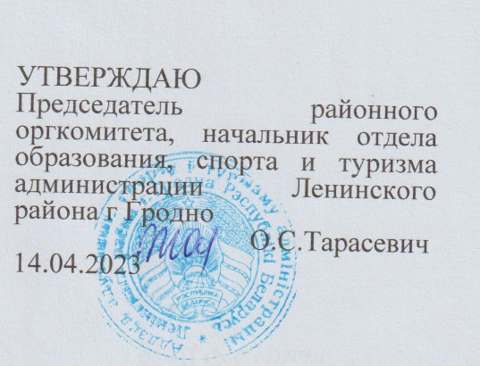

Районная олимпиада для учащихся II ступени общего среднего образования
по учебным предметам «Всемирная история» и «История Беларуси»
2022 – 2023 учебный год
6 КЛАСС

І. Заполните таблицу «Раннее Возрождение» - 27 б.
Вопросы | Ответы
- Время
- Место зарождения
- Основные причины возникновения
- Как позднее назовут людей, которые стали особенно цениться в эпоху Раннего Возрождения? Эти люди занимались умственным трудом.
- Каким представлялся идеал общественного устройства в эпоху Раннего Возрождения?
- Каковы были главные характерные черты эпохи Раннего Возрождения?
- О какой из черт Возрождения свидетельствуют следующие высказывания из «Книги о хороших обычаях», написанной в XIV в.:
«Кто слишком долго спит – теряет время. Всегда трудись, чтобы получить выгоду»
- Кто из деятелей Возрождения был приговорён к смерти, бежал, писал свои стихи и поэмы в изгнании. Он назвал свой главный труд – «Комедия»
- Этот мастер скульптурного портрета деньги хранил в корзине, подвешенной у двери мастерской, откуда приятели и ученики брали, сколько им было нужно. Кто он?
- Главное его творение – купол собора Санта Мария дель Фьоре во Флоренции, над которым он проработал 18 лет. Назовите его.

ІІ. Прочитайте отрывок из литературного произведения и ответьте на вопросы, использовав для этого предложенный текст 23 б.
«И всюду сидят (...) 1. Все эти замки – гнёзда ненасытных коршунов. Отсюда божие пилигримы (пилигримы – путешественники по разным странам), неся крест и меч, ходят в походы на эстов, на латгалов. Сюда они возвращаются, сгоняя пленных женщин и детей, свозя награбленное добро. В самом устье они наступили на горло Двине, славному полоцкому Рубону, и Вячке временами кажется, что любимая река задыхается, чернеет и вот-вот исчезнет под землёй, только бы не видеть издевательств и насилия, что поселились на её берегах. Испокон веков была Двина (...) 2 водным ходом в Варяжское море, к северным людям – урманам. Латгалы, селы и ливы селились вдоль неё. Они ещё были язычниками и платили (...) 2 князьям дань. Их старейшины и купцы всё чаще принимали (...) 3 веру, не забывая, правда, и своих местных богов. Какой же злой ветер пригнал сюда корабли (...) 1? (...) 1 приплыли с крестами, спрятав на первых порах мечи под сутаны (сутаны –одежда священников одной их христианских религий). И на этих берегах, в этих лесах и полях «римский крест столкнулся с крестом славянским»
- О ком рассказывает отрывок, называя этих людей ненасытными коршунами (цифра 1)?
- Кто такие эсты, латгалы, селы, ливы?
- Что означают слова «в самом устье они наступили на горло Двине»?
- Что автор называет славным полоцким Рубоном?
- Кто такой Вячка,о котором идёт речь в отрывке?
- Чьим «водным ходом в Варяжское море» была Двина? Кому платили дань латгалы, селы и ливы (цифра 2)
- Какое море называется в тексте Варяжским?
- Как называется древний торговый путь, который автор зовёт «водным ходом в Варяжское море»
- Какую веру всё чаще принимали купцы и старейшины язычников (цифра 3)
- Что означают слова «римский крест столкнулся с крестом славянским»?
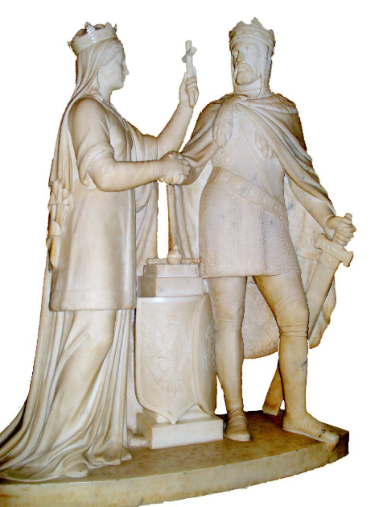
ІІІ. Рассмотрите иллюстрацию и ответьте на вопросы. 28 б.

1. Назовите событие, которому посвящён показанный памятник.
2. В каком году произошло данное событие?
3. Назовите показанных исторических личностей с их титулами.
4. Перечислите причины названного вами события.
5. Какие детали памятника про какие условия соглашения между сторонами говорят. Ответ оформите так: деталь памятника – условие соглашения.
6. Назовите положительные и отрицательные итоги данного события.

ІV. Назовите исторических личностей по описанию. 7б.
- Во время паломничества в Иерусалим эта просветительница встречалась с византийским императором. Переписывала церковные книги, а доходы от их продажи отдавала бедным.
- В конце жизни её звали Анастасия. Одно время она носила имя Горислава. Но самым известным является её первое имя. Назовите его.
- Один из самых известных воинов средневековья, но погиб не в бою. Был предательски убит. Его по праву называют «щитом Понеманья»
- Сначала он сообразил сделать отдельные подвижные буквы. Теперь он мог составить страницу, рассыпать её и составить новую. Постепенно он приходит к мысли отливать буквы в форме. В 1445 г. он отпечатал богослужебную книгу и астрономический календарь.
- Этот король подписал Великую хартию вольностей
- Этот папа Римский сумел в ХІІІ в. подчинить себе монархов многих стран Западной Европы. В его власти было запретить войну или призвать к войне
- Он был священником, ректором университета, одним из самых известных и влиятельных людей в Праге, но был обвинён в ереси и сожжён на костре

V. Соотнесите имена великих князей литовских с населёнными пунктами.
Ответ оформите ключами. Пример: 1А2Б3В и т.д. 6б.
1. Миндовг | 2. Витень | 3. Гедимин | 4. Ольгерд | 5. Кейстут | 6. Витовт
А. Вильно | Б. Троки | В. Полоцк | Г. Витебск | Д. Острово | Е. Новогрудок

VІ. Дайте ответы на вопросы решив примеры.
- Какой документ был принят через 28 лет после Кревской унии?
- Какая битва произошла через 14 лет после подписания Кревской унии?
- Какое соглашение было подписано через 7 лет после Кревской унии?
- Какой документ был издан через 83 года после Кревской унии?

VІІ. Назовите понятия по определению.
1.Надел земли, который давался за выполнение службы, в основном военной и передавался по наследству.
2.Высший представительный орган власти, впервые образован в Англии в XIII в.
3.Предприятие, основанное на разделении труда и ручном производстве.
4.Народное собрание на Руси, на котором обсуждались и решались государственные и общественные дела.
5.Сборник законов, созданный в Российском государстве по инициативе великого князя, царя.

